医学教育网主管药师：《答疑周刊》2016年第3期

问题索引：
1.【问题】激动剂、拮抗剂、竞争性拮抗剂和非竞争性拮抗剂总是分不清楚。
2.【问题】拟胆碱药和抗胆碱药？是一回事儿吗？
3.【问题】老师再具体讲讲关于阿托品的药理作用。

具体解答：
1.【问题】激动剂、拮抗剂、竞争性拮抗剂和非竞争性拮抗剂总是分不清楚。
【解答】如下图：
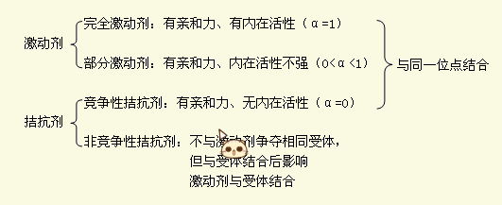
竞争性拮抗剂和非竞争性拮抗[医学教育网原创]剂作用特点比较，如下表：
 | 竞争性拮抗剂 | 非竞争性拮抗剂
作用机制 | 与激动剂竞争同一结合位点，阻断激动剂与受体的结合 | 与位点以外的基团结合，影响激动剂与受体的结合
药物相互作用  （狭路相逢勇者胜） | 可通过增加激动剂的浓度而达到单用激动剂时的水平 | 不可通过增加激动剂的浓度而达到原有水平
对激动剂的影响 | 影响激动剂的[医学教育网原创]亲和力但不影响内在活性 | 既降低激动剂的亲和力，又降低内在活性
对激动剂量效曲线的影响 | 阈剂量增加、曲线平行右移曲线效能不变 | 阈剂量增加、曲线不平行右移、效能下降

2.【问题】拟胆碱药和抗胆碱药？是一回事儿吗？
【解答】 当然不是的，一个是属于激动剂，一个是属于阻断剂。具体来看[医学教育网原创]一下这个图：
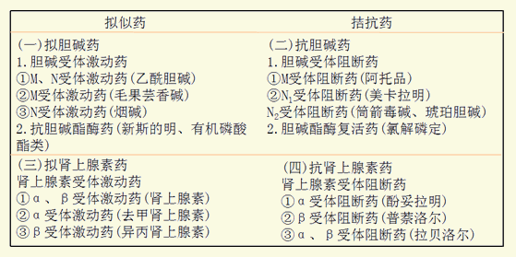

3.【问题】老师再具体讲讲关于阿托品的药理作用。
【解答】如下图：
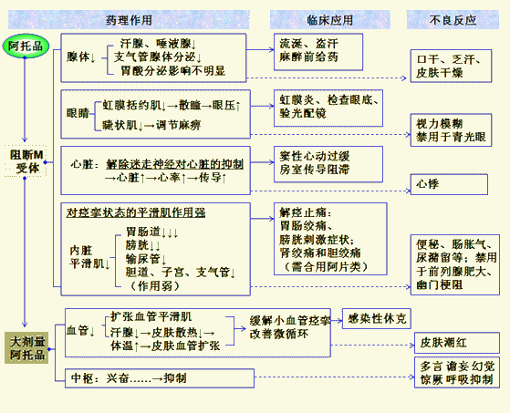
[医学教育网原创]

